MEDIENINFORMATION

Würth Elektronik stellt Folienkondensatoren zur Störunterdrückung vor
Zertifizierte Komponente für den Netzeingang
Waldenburg, 3. Dezember 2025 – Würth Elektronik erweitert ihr Portfolio im Bereich der Komponenten für den Netzeingang: Die neue Serie an Folienkondensatoren WCAP-FTY2 ist optimiert für den Einsatz zur Störunterdrückung mit den Sicherheitsklassen Y2 oder X1 gemäß der Norm IEC 60384-14. Die sehr hohe Impulsspannungsfestigkeit im Vergleich zu X2-Kondensatoren sowie weitere produktspezifische Parameter werden unter anderem mit dem ENEC10-Zertifikat durch den VDE bestätigt.
Die neue Serie WCAP-FTY2 Folienkondensatoren von Würth Elektronik sind Entstörkondensatoren für den Einsatz als X1- oder Y2-Kondensatoren. Bei einer Verwendung als X1-Kondensator wird der Kondensator zwischen Phase (L) und Neutralleiter (N) eingesetzt. Im Falle einer Y2-Anwendung wird der Kondensator zwischen Phase und Schutzleiter (PE) beziehungsweise zwischen Neutralleiter und Schutzleiter platziert.
Als metallisierte Folienkondensatoren zeigen die neuen Bauelemente konstruktionsbedingt ein selbstheilendes Verhalten, was sie besonders ausfallsicher macht. Einsatzbereiche sind vor allem Netzfilter bei Haushaltsgeräten sowie die Entstörung bei Industrieanwendungen, wie etwa bei Umrichtern oder Motorsteuerungen.
Entwicklerinnen und Entwickler erhalten kostenlose Muster und profitieren von einem speziellen Serviceangebot: In der Online-Plattform REDEXPERT erleichtern einzeln gemessene Impedanzkurven die Bauteilauswahl. Auch ein Design Kit wird angeboten.

Verfügbares Bildmaterial
Folgendes Bildmaterial steht druckfähig im Internet zum Download bereit: https://kk.htcm.de/press-releases/wuerth/

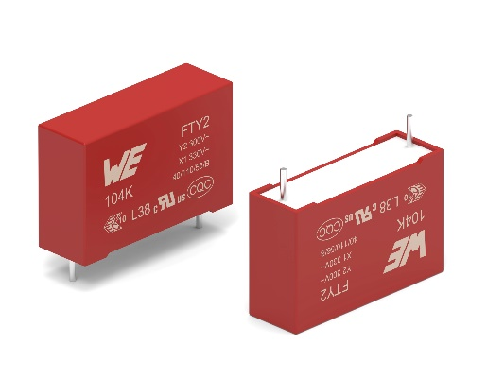Bildquelle: Würth Elektronik
Unter der Bezeichnung WCAP-FTY2 bringt Würth Elektronik eine weitere Serie von Folienkondensatoren auf den Markt.

Über die Würth Elektronik eiSos Gruppe
Die Würth Elektronik eiSos Gruppe ist Hersteller elektronischer und elektromechanischer Bauelemente für die Elektronikindustrie und Technologie-Enabler für zukunftsweisende Elektroniklösungen. Würth Elektronik eiSos ist einer der größten europäischen Hersteller von passiven Bauteilen und in 50 Ländern aktiv. Fertigungsstandorte in Europa, Asien und Nordamerika versorgen die weltweit wachsende Kundenzahl.
Das Produktprogramm umfasst passive Bauelemente, Power Module, digitale Isolatoren, Optoelektronik, elektromechanische Komponenten, Wärmemanagementlösungen, Sensoren und Funkmodule. Abgerundet wird das Portfolio durch kundenspezifische Lösungen.
Die Verfügbarkeit ab Lager aller Katalogbauteile ohne Mindestbestellmenge, kostenlose Muster und umfangreicher Support durch technische Vertriebsmitarbeitende und Auswahltools prägen die einzigartige Serviceorientierung des Unternehmens.
Würth Elektronik ist Teil der Würth-Gruppe, dem Weltmarktführer in der Entwicklung, Herstellung und dem Vertrieb von Montage- und Befestigungsmaterial, und beschäftigt rund 7500 Mitarbeitende. Im Jahr 2024 erwirtschaftete die Würth Elektronik Gruppe einen Umsatz von 1,02 Milliarden Euro.
Würth Elektronik: more than you expect!
Weitere Informationen unter www.we-online.com

Weitere Informationen:  Würth Elektronik eiSos GmbH & Co. KG  Sarah Hurst  Clarita-Bernhard-Straße 9  81249 München  Telefon: +49 7942 945-5186  E-Mail: sarah.hurst@we-online.de  www.we-online.com | Pressekontakt:  HighTech communications GmbH  Brigitte Basilio  Brunhamstraße 21  81249 München  Telefon: +49 89 500778-20  E-Mail: b.basilio@htcm.de  www.htcm.de

